实 验 报 告

（一）实验目的
利用python进行函数和组合数据类型应用实验，编写老师提供的程序设计题。
（二）实验环境
硬件环境：
机型LENOVO Legion Y7000P IRX10CPU
24 核（8 性能核 + 16 能效核）/ 32 线程，Raptor Lake-HX
显卡NVIDIA GeForce RTX 5060 Laptop GPU（独显）
Intel UHD Graphics（核显）/ 显示器 2560×1600
软件环境：
操作系统Windows 11 家庭中文版 25H2
内部版本 26200.9445，64 位（x64）
Python3.14.6（64 位，CPython 官方版）
解释器路径 D:\python\python3.14.6\python.exe
集成开发环境PyCharm 2026.2.3 Professional（专业版）
（三）实验内容（对所有程序设计题进行填写，内容包含程序关键代码和测试结果分析，至少完成10道。）
1.编写程序，获得用户输入的一个英文句子，句子中的各个单词之间使用一个空格分隔。要求保持每个单词内部字符顺序不变，将句子中的单词顺序逆序输出。
例如：
输入： Python is very interesting 输出： interesting very is Python
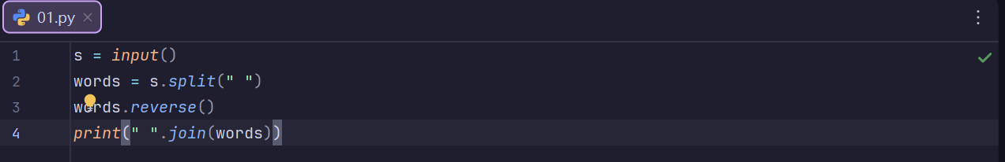
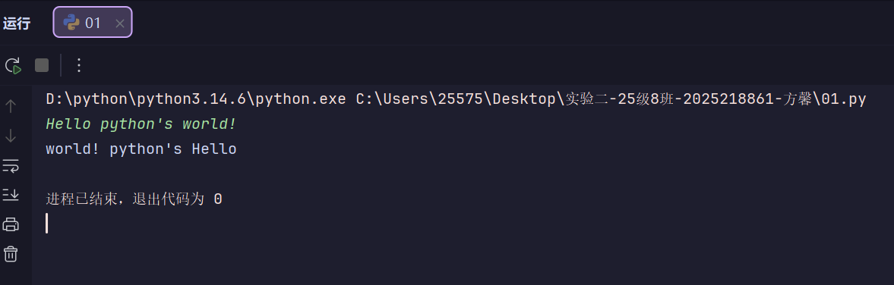
2. 某课程需要进行多次测验。编写程序，首先输入测验次数，要求测验次数不得少于 5 次；
然后依次输入每次测验的成绩，每次成绩必须在 [0, 100] 范围内。计算最终成绩时，去掉一个最高成绩和一个最低成绩，然后计算其余测验成绩的算术平均值，
作为该学生的综合测评成绩。要求最终成绩保留两位小数。
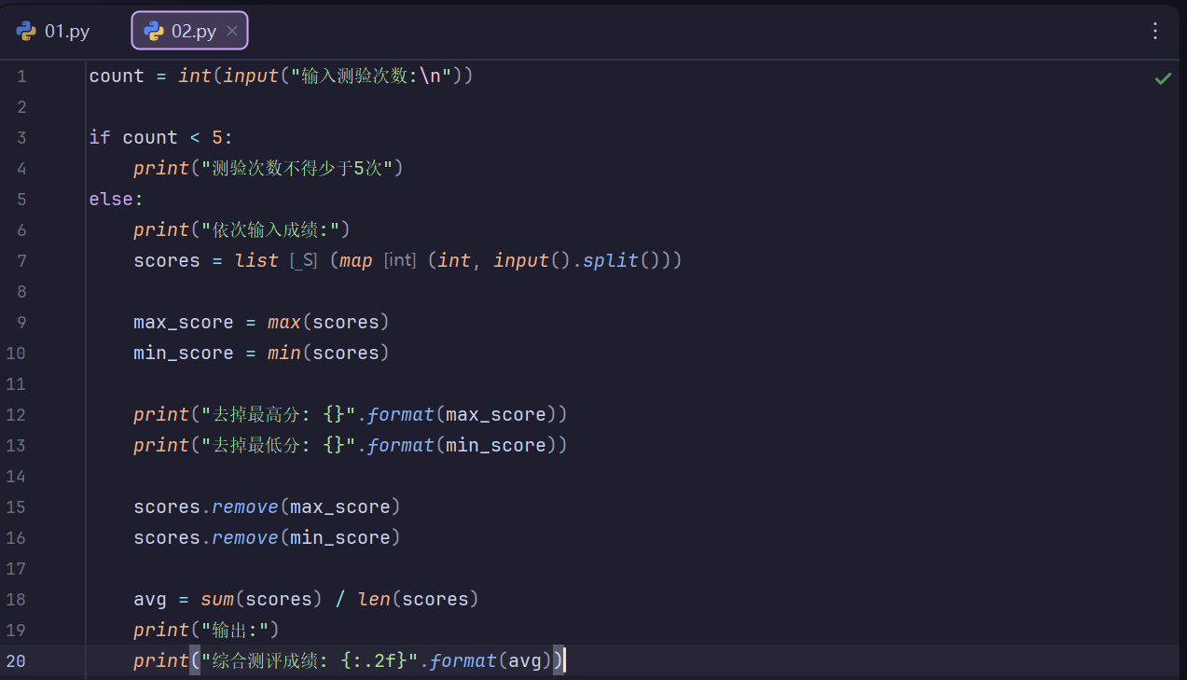
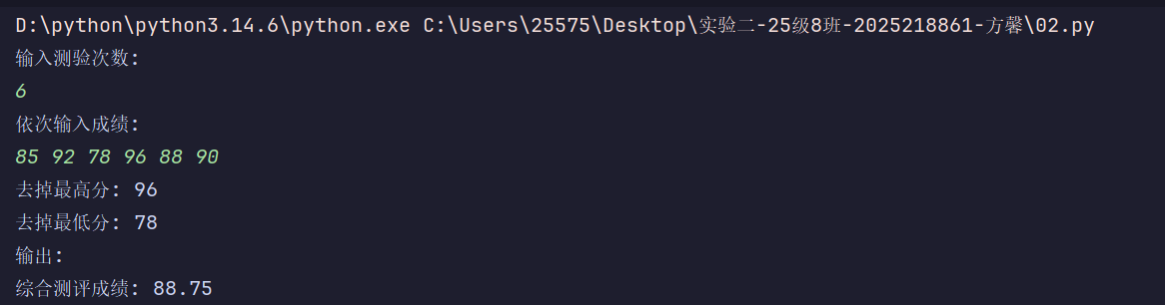
3.设计一个用二分法计算一个大于或等于 1 的实数 n 的平方根的函数 sqrt_binary(n)，计算精度控制在计算结果的平方与输入的误差不大于 1e-6。
注：初始区间取[0,n]
第一行输出用自己设计的函数计算得到的平方根；第二行输出用 math 库开平方函数计算得到的平方根
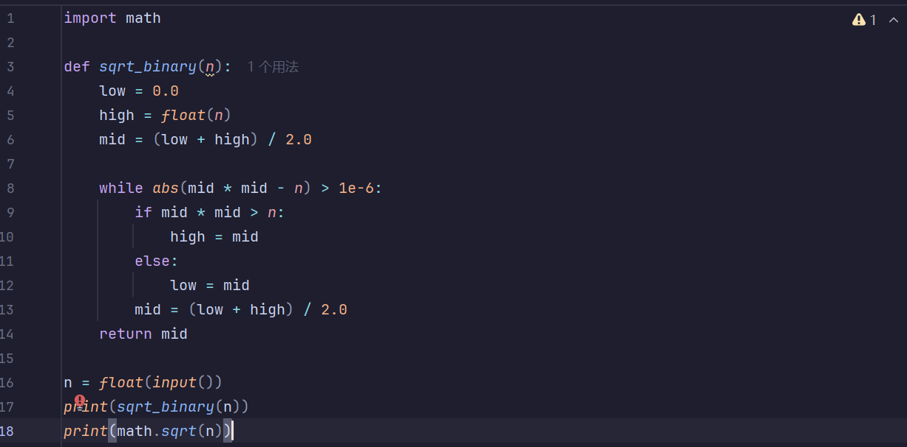
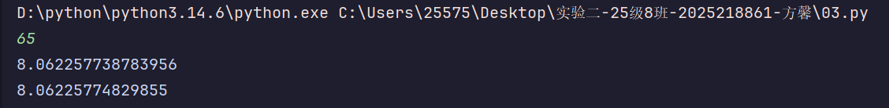
- 请使用 python 实现：给定一个单链表的头节点 head，请反转该链表，并返回反转后的链表的头节点。
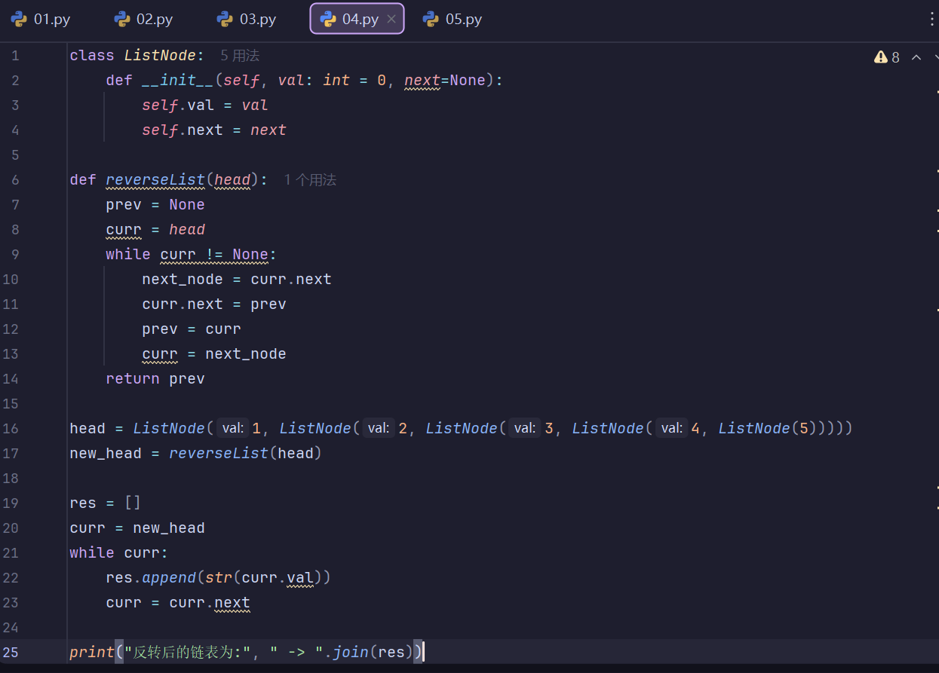
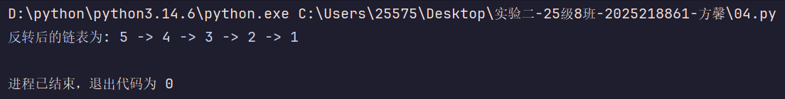
- 已知两个班级学生选择的选修课程分别存放在两个列表中。编写函数common_courses(a, b)，找出两个班级都有人选择的课程。要求使用集合完成计算，并返回共同课程。
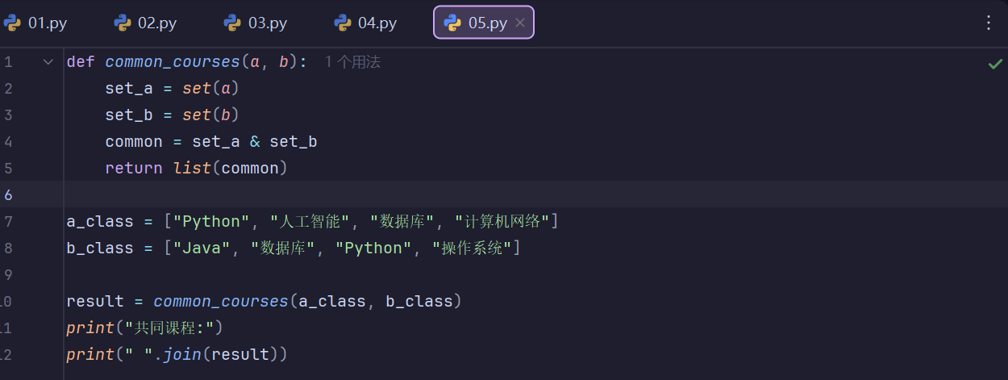
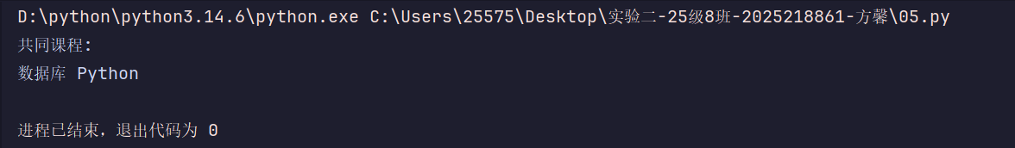
- 给定一个整数列表，判断其是否严格单调（严格递增或严格递减）
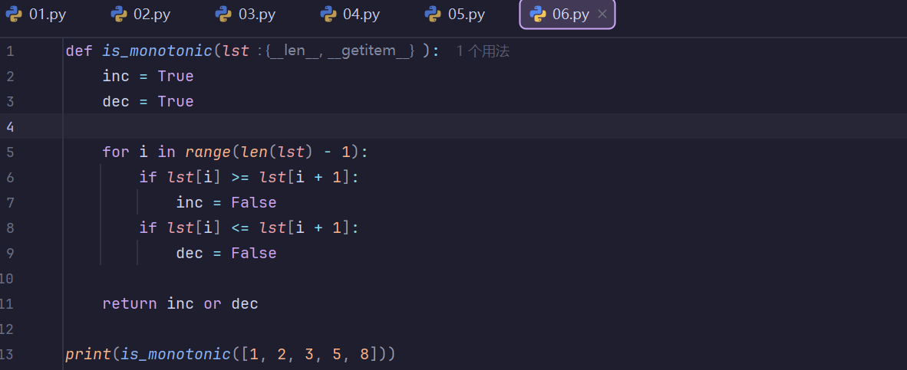
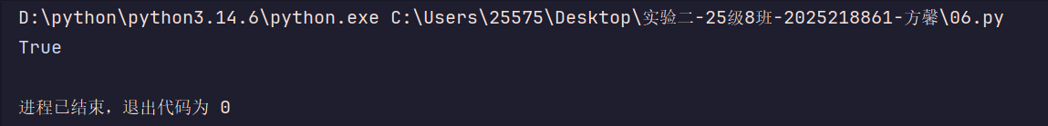
7. 火车时速在 200 以上的列车：座位号是以 ABCDF 五个字母为区分的，一般会把座席分为 商务座、一等座、二等座。
商务座：座位布局“2+1”，一排有三个座位，其中 AC 是相连的，F 是单独一个座位；
一等座：座位布局“2+2”，一排有四个座位，其中 AC 是相连的，DF 是相连的。
二等座：座位布局“3+2”，一排有五个座位，其中 ABC 是相连的三个座位，DF 是相连的两个座位，这些座位中 A、F 都是靠窗的座位。
用户输入一个数字和一个字母组成的座位号，根据字母判断位置是窗口、中间还是过道。每个车厢座位排数是 1-17，输入时不区分字母大小写。根据输入判定座位的位置，当输入的数据不是一个合法的座位号时，输出“座位号不存在”。
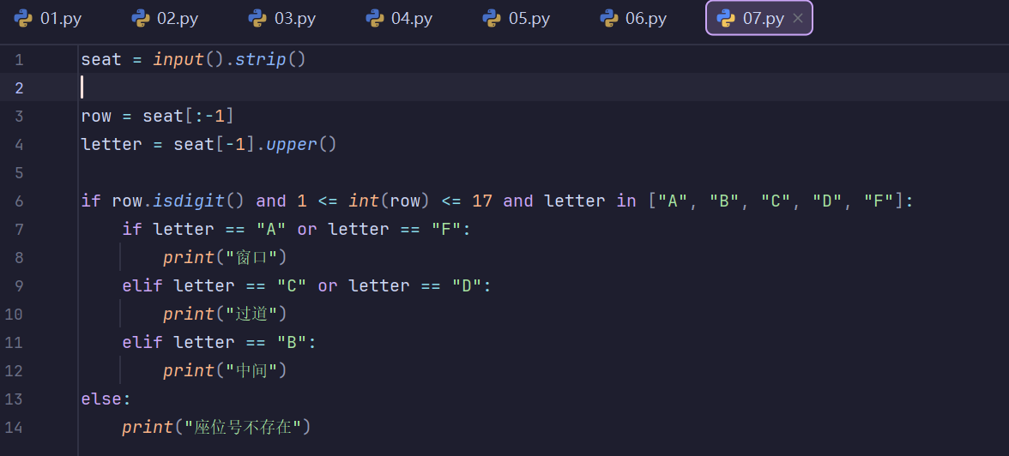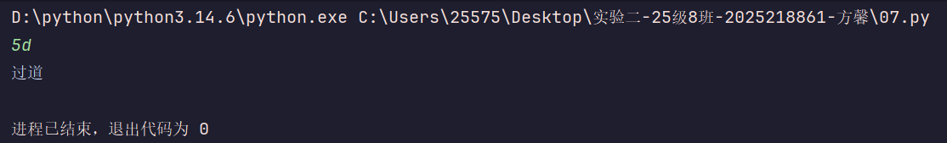
8. 大型超市为顾客提供了寄存包裹的保管箱，放入随身包裹时生成一个取件码发给用户，
用户凭取件码自行提取包裹。取件码的字符包括：数字 0 - 9 和字母 A、B、C、D、E、F、G、H、I、J。每次从以上字符串 'ABCDEFGHIJ0123456789' 中随机取一个字符，重复 6 次，生成一个形如 “9I16A4” 的取件码，各字符的使用次数无限制。随机数种子 n 由用户输入。
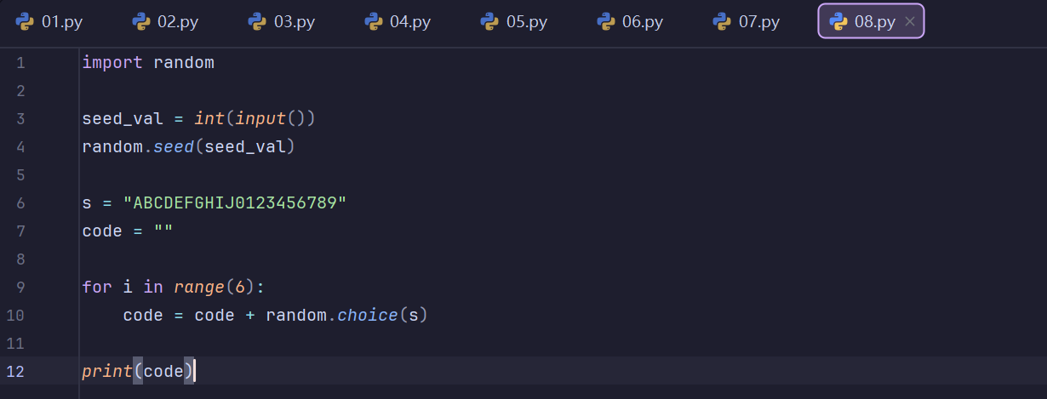
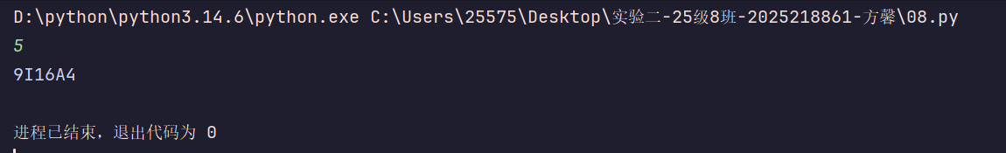
9. 互联网上的每台设备都有一个 IP 地址，合法的 IP 地址格式为为点分隔的 4 个十进制数，格式如下A.B.C.D
其中 A、B、C、D 均为大于等于 0 且小于等于 255 的整数，每个数字中不会有前导零存在（不需要考虑类似 089 这样的情况）。 按 A.B.C.D 格式输入一个字符串，请判断输入的是不是合法 IP 地址，为合法 IP 地址时输出“Yes”，否则输出“No”。
输入格式：按 A.B.C.D 格式输入一个字符串 输出格式：“Yes”或“No”
示例 ：
输入：14a.220.114.8
输出：No
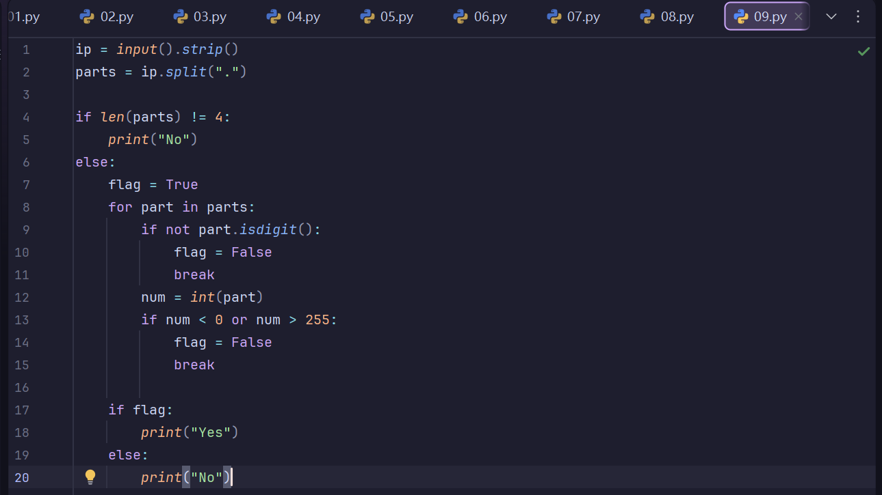
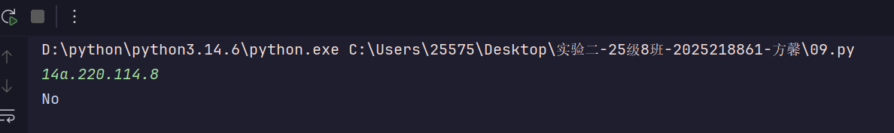
11.利用异常处理实现判断用户输入，如果用户输入是数字，输出数字的 3 次方值；如果用户输入不是数字，使用 try-except 进行异常处理，输出“输入错误，请输入数字”。
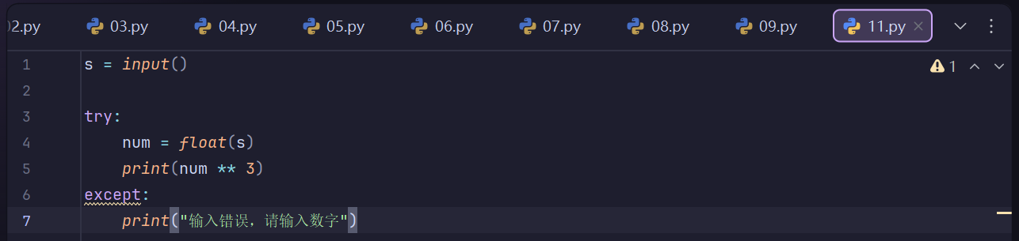
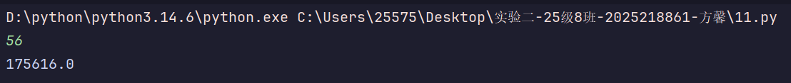
13. 编写函数 matrix_statistics(matrix)，输入一个 m*n 的整数矩阵，完成：
(1) 计算矩阵所有元素之和；
(2) 找出最大值和最小值；
(3) 计算所有元素的平均值；
(4) 统计正数、负数和零的个数

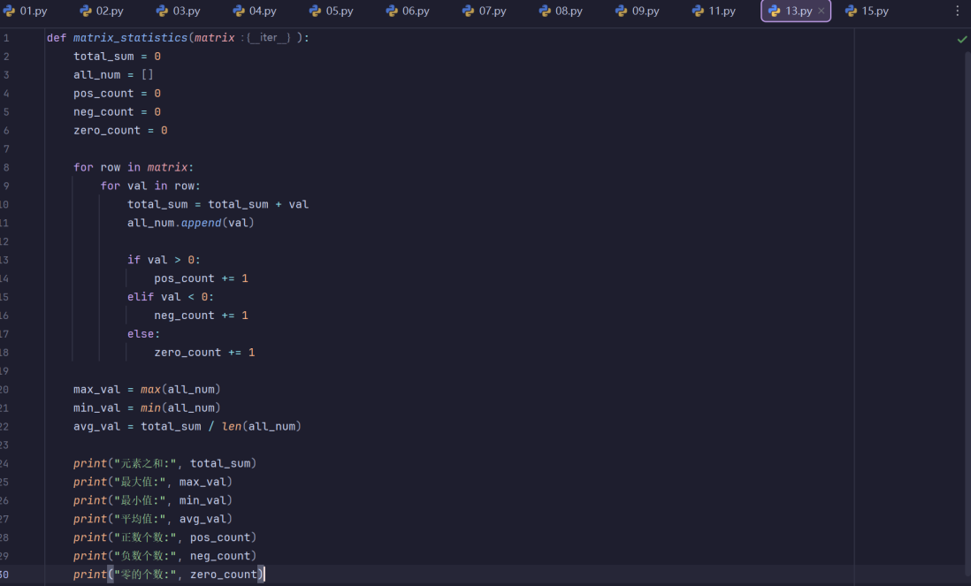
15. 用户输入一个小于 10 的正整数，求 1 + 12 + 123 + 1234 + …… 的前 n 项的和。
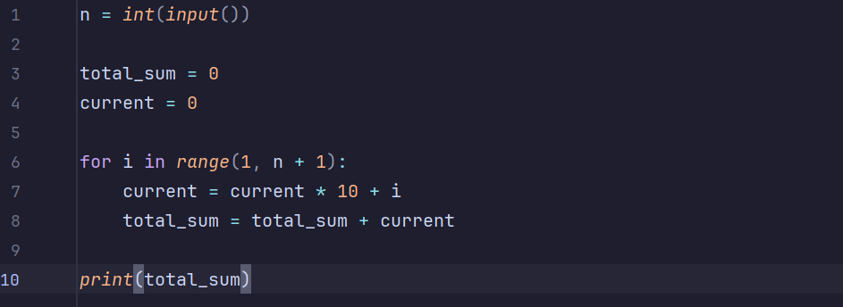
（四）实验总结
本次实验完成了从基础字符串处理、组合数据类型应用到链表反转、矩阵统计等一系列题目。实验过程中不仅巩固了 split、join、set 等常用内置方法的使用，还锻炼了使用二分法等算法解决实际问题的能力。
特别是通过手动构建链表节点进行测试，让我对 Python 中的类与函数调用有了更直观的印象。遇到的问题主要是逻辑细节和输入边界的控制，通过打断点和打印调试都顺利解决，受益匪浅。

